مجله علمی
پژوهشهای معماری نوین
دوره دوم، شماره 2، تابستان 1401
صفحات 21-7
شماره پیاپی 4
DOR: 20.1001.1.28209818.1401.2.2.1.8
Architectural Technologies Studies Journal
Vol. 2, No. 1, Summer 2022
Pages 7-21
مقاله پژوهشی

ریخت‌شناسی هندسی صحن مساجد اسلامی ایران
(نمونه تطبیقی: 9 مسجد از دوره تیموری، صفوی و قاجار)

نازنين نسترنپور¹، محسن طبسی^{*2}
- پژوهشگر دکتری معماری، دانشکده هنر و معماری، دانشگاه آزاد اسلامی واحد مشهد، مشهد، ایران.
Nazanin.nastaranpour@gmail.com

- دانشیار گروه معماری، دانشکده هنر و معماری، دانشگاه آزاد اسلامی واحد مشهد، مشهد، ایران. (نویسنده مسئول)
tabassi_mohsen@yahoo.com

تاریخ دریافت: [9/8/1400] تاریخ پذیرش: [29/3/1401]

چکیده
مکان‌های عبادی به‌ویژه مساجد که یکی از غنی‌ترین بسترهای تکامل و تعالی‌بخش روح بشر به شمار می‌روند، از اهمیت و توجه زیادی برخوردارند. هندسه این ابنیه یکی از وجوه مشترک و قاعده‌مند به شمار می‌رود که از تناسبات و قواعد خاصی برخوردار بوده و باعث پیدایش هویتی میراثیِ ناملموس اما قابل تدبر برای دوره معاصر گشته است. شناخت و بازخوانی اين تناسبات می‌تواند در مرمت و برداشت مجدد از بناهاي تاريخي و به‌کارگیری آن‌ها در معماری آینده نقش بسزايي ايفا نموده و موجب اعتلای معماری جدیدتر گردد. این پژوهش درصدد است تا بازشناسی قواعد و تحلیل تناسبات آن‌ها از طریق تحلیل‌های هندسی، تفاوت‌ها و مشابهت‌های موجود با این مسئله را در بستر فرهنگی دوران تیموری تا صفوی شناسایی نماید. جهت شناسایی روابط ریاضی کالبد معماری صحن مساجد و فهم تناسبات هندسی آن‌ها، این پژوهش از روش ترکیبی تفسیری تاریخی، مستند بر قرائن معتبر و استدلال منطقی از نوع ریاضی بهره جسته است. بر این اساس اضلاع و تناسبات صحن‌ها و اجزای تشکیل‌دهنده‌ی 9 مسجد تیموری، صفوی و قاجاری، مورد تحلیل‌های عددی با مبنای محاسبات طولی - اقلیدسی و مقیاس نسبت‌های موجود در پلان صحن مساجد قرارگرفته است. یافته‌های این تحقیق نشان می‌دهد، هندسه صحن و اجزای تشکیل‌دهنده‌ی آن در مساجد موردبحث از تناسبات طلایی بهره گرفته و مهتابی‌ها الحاق شده به صحن مساجد از دوره صفوی، در دوره قاجاری با همین قاعده تداول یافته‌اند.

کلید واژگان: انتظام هندسی، تناسبات، صحن مساجد، ریخت‌شناسی، معماری اسلامی ایران.

1- مقدمه
انسان امروزی بیش از هر دوره‌ای، تحت تأثیر فضاهای متنوع معماری قرار می‌گیرد. فضاهایی که هریک، معماریِ متفاوت و ویژگی‌های منحصربه‌فردی دارند. فضاهایی که آشکارا یا نهان، زندگی روزمره‌ی ما را تغییر می‌دهند و بهره‌گیری از تناسبات و نظام‌هایی اصولی، از ویژگی‌های آن‌ها می‌باشند. درگذشته، پایبندی معماران به این اصول بسیار زیاد بود؛ به‌طوریکه در طراحی و شکل‌دهی بسیاری از فضاهای عبادتی- مذهبی، از نسبت‌های ریاضیاتی، نسبت‌های هنری و یا نسبت‌های موسیقیایی استفاده می‌کردند. به‌عنوان‌مثال، استفاده از نقش تناسباتی ریاضیات، مانند نسبت طلایی، مارپیچ طلایی، دنباله‌های تصاعدی و غیره در معماری جهان واضح و مبرهن است. بسیاری از این نسبت‌های ریاضیاتی در تناسبات هنری و زیبایی‌شناسی نیز مشهود هستند (یورماکا، 1391). به عبارتی هندسه یکی از مهم‌ترین عوامل در شکل‌گیری آثار معماری ایرانی است؛ و این امر در مطالعه هندسه بناهای عبادتی که به جهت پیوستگی و استمرار عملکردی، به‌عنوان شواهدی در دسترس و قابل‌مشاهده به شمار می‌روند، قابل‌بحث است. این موضوع با عنایت به توجه به هندسه در مبانی شکل‌گیری بناهای عبادی ایرانی اسلامی در گفتار صاحب‌نظران این عرصه، ضرورت دوچندان خواهد یافت.
این مقاله به بررسی اصول هندسی با رویکرد پدیدارشناسانه در طراحی صحن مساجد در 3 دوره می‌پردازد. فرضیه پژوهش بر این اساس استوار است که در طراحی صحن مساجد و همه ارکان آن از اصول هندسی و تناسبات (طلایی و دینامیک) استفاده‌شده است. بدین منظور ابتدا مبانی نظری کاربرد هندسه در معماری و تأثیر هندسه در شکل‌گیری آن بررسی می‌گردد. سپس با جهت شناسایی دقیق‌تر بحث و بررسی فرضیه، نمونه‌های انتخابی در بازه زمانی دوره‌های تیموری، صفوی و قاجار موردتحقیق از منظر بهره‌گیری از اصول هندسی، مقیاس، تعادل و تناسب قرار می‌گیرد.
نگارنده در این پژوهش سعی دارد ضمن معرفی اجمالی معماری سه دوره تیموری، صفویه و قاجار و سپس انتخاب 9 مسجد از این 3 دوره به بازخوانی تناسبات هندسی و همچنین تحلیل و بررسی کالبدی صحن مساجد بر اساس مؤلفه‌های ریخت شناسانه‌ی هندسی بپردازد. اين پژوهش، گِرد محور اصلي خود، يعني بررسي و قیاس تناسبات هندسی در صحن مساجد این 3 دوره می‌پردازد. بدین ترتیب سؤال اصلی پژوهش در این میان، چگونگی استفاده از هندسه در تناسب بخشی و کالبد دهی به صحن مساجد سه دوره تیموری، صفوی و قاجاری بر پایه تشابهات و تفاوت‌های ریختی است.

2- مرور مبانی نظری و پیشینه
تعریف انتظام هندسی متشکل از دو واژه است که ابتدا به تعریف هرکدام به‌طور مجزا می‌پردازیم. برای انتظام، نظم یا نظام در ادبیات پژوهشی چنین تعاریفی موجود است.
نظم: کلام موزون، مقابل نثر مروارید به رشته کشیده / ترتیب، آراستگی، سامان، پیوستگی، انتظام، به سامانی نظام «(دهخدا، ۱۳۷۷) نظام؛ رشته مروارید و جزء آن / واسطه نظم و آراستگی / اسلوب، قاعده، ترتیب (دهخدا، ۱۳۷7). انتظام: درکشیده و راست گردیدن مروارید/ در رشته کشیدن چیزی به ترتیب نیکو، سامان گرفتن، منظم شدن، پیوستگی به سامانی آراستگی» (دهخدا، 1377) «نظم، همکاری و هماهنگی میان اجزاء و عناصر و اندام‌های یک مجموعه برای دستیابی به یک هدف است» (نقره‌کار، ۱۳۸۷).
با بررسی تعاریف فوق، هندسه دارای مراتب متعددی از کمی صرف تا کاملاً کیفی است که این مسئله نشان از قابلیت‌های موضوع هندسه به‌عنوان الفبای عام زبان معماری دارد و به نظر می‌رسد چهار واژه: «آرایش»، «مجموعه»، «قاعده» و «هدف» در تعاریف قابل‌شناسایی است؛ بنابراین در این نوشتار منظور از واژه‌ی «انتظام» آرایش اجزای یک مجموعه بر اساس اصول و قواعد در راستای تأمین یک هدف است.

2-1- انتظام هندسی با قوانین ریاضی در معماری
نوعی از انتظام هندسی در معماری با اصول و قواعد هندسی مثل تقارن، تناسب و .... همراه است که هدف نیز ایجاد زیبایی در فضا و پاسخ‌گویی به نیازهای معنایی در معماری است؛ که در جدول زیر به تعریف هرکدام به‌صورت خلاصه می‌پردازیم:

جدول 1. مقایسه تعاریف هندسی تناسب و تقارن از دید سنت‌گرایان و معماران تاریخگرا
تناسب | انتظام و تناسب به‌منزله قوانین کیهانی‌اند و بر عهده آدمی است تا فرآیند ایشان را از راه حساب، هندسه و هماهنگی دریابد (اردلان، بختیار، 1379)
تناسب | از دید اخوان نسبت عددی و هندسی ازلی و مقدس‌اند و بنا به همین ازلیت و قداست، قطعاً صحیح و کامل‌اند. خداوند از این نسبت در خلق عالم بهره گرفته است، لاجرم صناعات بشری نیز که در طول نظام الهی قرار دارند باید از این نسبت بهره ببرند (بلخاری، 1388)
تقارن | در معماری سنتی با تکرار متقارن صورت‌ها به ترتیبی مسلسل یا مدور، معماری پرتحرکی خلق می‌شود. صور مسلسل یا دوجزئی در تناسبی حسابی که در تقارن یا قرینگی فضاهای وابسته راستای بازار دیده می‌شود، توازن یافته و پیاپی جانشین یکدیگر می‌گردند (اردلان، بختیار، 1379)
تقارن | ویتروویوس از تقارن و تناسب سخن می‌گوید که هر یک با دیگری جور درآید، تناسب باید با تقارن میزان گردد و تقارن متکی بر تناسب است. تقارن‌ها برحسب واحد اندازه‌گیری حاصل می‌شود، درصورتی‌که تناسبات اجزا را برحسب کل منسجم می‌سازد (مایس، 1378) (به نقل از آذرخرداد، هاشمی زرجآباد و زارعی،1397)
تقارن | معماران سنتی اجزای طرح و تک‌تک فضاها یعنی حیاط‌ها، گنبد خانه‌ها، ایوان‌ها، اتاق‌ها، ورودی‌ها و دیگر اجزا را با تقارن کامل طراحی می‌کنند. در اغلب بناها این مسئله کاملاً احساس می‌شود که معمار در حفظ تقارن اجزای طرح کوشش بسیار می‌کند، اما در ترکیب کلی بنا چنین اصراری به خرج نمی‌دهد (نوایی، حاج قاسمی، 1390)

2-2- انواع تناسبات در معماری
مشهورترین این اندازه‌ها در معماری، تناسب زرین (طلایی) است که با عدد 618/1 نشان داده می‌شود. در ایران به‌ويژه، بیشترین کاربرد تناسبات، عدد 14/1=2√ و 73/1=3√ است که 73/1 را استاد پیرنیا، تناسبات زرین ایرانی می‌نامد. (نقره‌کار، 1387) که در جدول زیر به توضیح و نحوه ترسیم هرکدام می‌پردازیم:

جدول 2. مقایسه تناسبات پویا با تناسب زرین
انواع تناسبات | تناسبات پویا (دینامیک) | تناسب زرین 1.618
تعریف | تناسبات پویا (دینامیک): مربعی به ضلع یک واحد را در نظر گرفته و به‌اندازه قطر آن با پرگار کمان می‌زنیم. ضلع بزرگ‌تر 2√ است. با قطر مستطیل به‌دست‌آمده می‌توان مستطیل 3√ ترسیم کرد و این روند می‌تواند همچنان ادامه یابد که این‌گونه مستطیل‌ها را مستطیل پویا (دینامیک) می‌گویند. | تناسب طلایی: این تناسب ازنظر هندسی می‌تواند به‌صورت خط تقسیم‌شده‌ای تعریف گردد که نسبت قسمت کوچک‌تر آن به قسمت بزرگ‌تر مساوی نسبت قسمت بزرگ‌تر به‌کل طول آن باشد که این نسبت علاوه بر خطوط، در مستطیل طلایی میان طول و عرض آن برقرار است.
روش ترسیم | 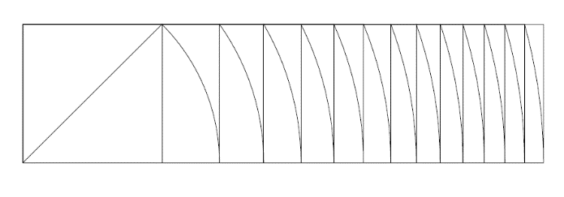 | 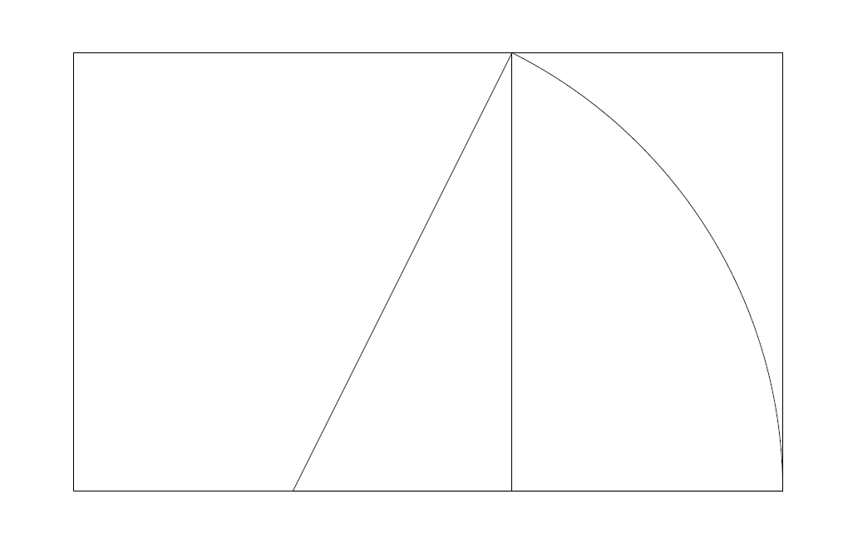
2-3- انواع تقارن در معماری
تقارن در نخستین نگاه یکی از مفاهیم نظم است و شالوده معماری کلاسیک به شمار می‌آید (فون مایس،1386) لغت تقارن معادل کلمه Symmetrie در اروپا است که معنای اصلی آن ملیح، هماهنگ و خوش شکل بوده است که در معماری درکلی‌ترین حالت تحت سه عنوان مطرح می‌شود: تقارن محوری، تقارن انتقالی، تقارن مرکزی که در جدول زیر به بررسی هرکدام می‌پردازیم:

جدول 3. انواع تقارن در معماری
متقابل (محوری) | یک‌شکل یا قسمتی از آن حول یک محور 180 درجه دوران می‌دهیم و به‌این‌ترتیب در طرفین محور دو شکل خواهیم داشت که نقاط متشابهشان به فواصل مساوی از محور قرار دارند (گروتر،1386)
تکراری (انتقالی) | تکرار شدن یک‌شکل در یک ردیف (همان)
مرکزی | همسانی و توازن دو جز نسبت به یک نقطه را تقارن مرکزی گویند (همان)

2-4- مؤلفه‌های شکلی با رویکرد پدیدارشناسی
اگر معماری مساجد از دیدگاه ریخت‌شناسی هندسی تحلیل شود، آنچه قابل‌لمس و مشاهده است عناصر و مؤلفه‌های شاخص سازنده بنا است که با شاخص کردن این مؤلفه‌های معماری، می‌توان به عینیت آن پدیده‌ها در میان مساجد دست‌یافت. با توجه به مفاهیم بیان‌شده پدیدارشناسی، مؤلفه‌هایی همچون، «تناسب»، «تقارن»، «فرم» و «ابعاد» مهم‌ترین مؤلفه‌های هندسی در بررسی شکلی صحن مساجد است که با توجه به این مؤلفه‌ها و اهمیت حضور آن‌ها می‌توان صحن مساجد از سه دوره تیموری، صفوی و قاجار را موردبحث و تحلیل قرارداد.

2-4-1- معماری مساجد دوره تیموری (هندسه و ویژگی‌های کالبدی)
مساجد دوره‌ی تیموری به سبک چهار ایوانی و دارای فضای باز و وسیع در داخل بودند. استفاده از کاشی در داخل مساجد یکنواختی و زیبایی خاصی به آن‌ها داده است (رسولی، اعتصام و مهرداد، 1399)
یکی از ویژگی‌های معماری عصر تیموری، بهره‌گیری از هندسه است؛ در این دوره علوم دقیقه و هندسه به رشد قابل‌توجهی دست می‌یابد. این علوم در معماری جنبۀ کاربردی پیدا می‌کند و به‌عنوان یک الگو در ساخت بنا مورداستفاده قرار می‌گیرد. برابر آنچه در رسالۀ مفتاحالحساب آمده و اسناد یافت شده از موزۀ توپقاپی و تاشکند که مؤید آن است، روند طراحی معماران عصر تیموری نه بر محاسبات حسابی که بر مجموعه‌ای از ترسیم‌های هندسی استوار بوده است. (Kostof, 1977 به نقل از آذرخرداد و دیگران، 1397) کاربرد فرمول‌های هندسی سهم عمده‌ای در هماهنگی نسبت‌ها در توازن و تعادل کل و عناصر آن داشت که از ویژگی‌های معماری دوره تیموری هستند. (همان).
از دیگر ویژگی‌های معماری عصر تیموری می‌توان به وجود رنگ طلایی در کاشی‌کاری، غلبه رنگ لاجوردی در تزئینات کاشی و گرایش به ارتفاع اشاره کرد. در این دوره به‌روش‌هایی سعی در بلند جلوه دادن بناها می‌کردند، ازجمله با ایجاد خطوط موازی و عمودی در نمادها، به‌طوری‌که چشم را به‌طرف بالا می‌کشاند، کشاندن طاق‌های اصلی پوشش‌ها تا زیر گنبد برای بلندتر نشان دادن سقف، ایجاد طاق‌نماهایی که دوطبقه را طی می‌کنند بدون اینکه در فاصله این دوطبقه قطع شوند، بناهای عهد تیموری با کاشی‌های معرق زیبا تزئین شده‌اند و گنبدهای پیازی شکل و شیاردار که بیشتر با کاشی‌های لاجوردی تزئین شده از مشخصات خاص این دوره است که بناهای عهد تیموری را از معماری دیگر دوره‌های تاریخی متمایز می‌سازد. همچنین از انواع گنبدهای چندپوش و منفرد استفاده‌شده است. گنبدهای سرپوش نخستین بار در این عهد ظاهر شدند که قدیمی‌ترین مورد آن در آرامگاه گوهرشاد هرات بکار رفته است (رسولی و دیگران، 1399).

2-4-2- معماری مساجد دوره صفوی (هندسه و ویژگی‌های کالبدی)
معماران صفوی تأکید زیادی بر ایجاد نوعی وحدت و یکپارچگی داشته‌اند که تداعی‌کننده اصل وحدت در جهان‌بینی اسلامی بود. درنتیجه، این تفکر به ایجاد سبکی در معماری انجامید که به شیوه اصفهانی معروف شد، اساس این سبك بر مبنای سادگی هر چه بیشتر در طرح‌ها و آراستگی هندسه بنا، استوار بود. از اصول این سبك یکسان بودن تناسبات در طراحی فضا بود که مساوات و برابری انسان‌ها را تداعی می‌کرد. البته ظهور این آثار ارزشی هم‌زمان با دوران شاه‌عباس اول بود که عصر زرین معماری صفوی را ورق زد. این معماری با درخششی که از خود نشان داد، عصر اعتلا و شاید شاهکار نمایش معماری اسلامی ایران در آن زمان بود (بختیار نصرآبادی، پورجعفر و تقوایی، 1394) آن‌ها با به‌کارگیری تناسبات هندسی در ایجاد قصرهای باشکوه، دیوان‌خانه‌های بزرگ، مساجد و مدارس مجلل، بازارهای باشکوه و معتبر، میدان‌های وسیع، حمام‌ها و باغ‌های دلگشا همت گماشته بودند و از شاخص‌های معماری صفوی ازلحاظ میزان و درجه اهمیت، به‌کارگیری بار معنایی اشکال هندسی بوده. استفاده از اشکال و تناسبات هندسی در مفهوم‌های نمادین و فلسفی آن به‌منظور تأثیرگذاری روانی بر مخاطب مؤثر بوده؛ به‌طوری‌که شکل‌های با تکرار تناسبات وابسته به يك نقش، نوعی احساس زیبایی، نظم و هماهنگی می‌آفریدند که به‌عنوان شاخصه اصلی معماری در بسیاری از فضاها و بناهای اصفهان عصر صفوی و در ترکیب با یکدیگر به‌صورت مکمل دیده‌شده و با حفظ جایگاه خود معانی تازه و عمیقی خلق کرده‌اند. معنایی که یک نوع هماهنگی و احساس وحدتی دراشکال هندسی به وجود می‌آورد که به پیام‌های معنوی و روحانی قدرتی می‌داد تا در روح و اندیشه بیننده رسوخ کند. علاوه بر این، نقوش هندسی ترکیب‌های بی‌نظیری پدید می‌آورد که به لحاظ زیبایی‌شناختی حائز اهمیت بودند. ( Shayestefar, 2006 به نقل از بختیار نصرآبادی و دیگران، 1395)

2-4-3- معماری مساجد دوره قاجار هندسه و ویژگی‌های کالبدی
مساجد دوره‌ی قاجار ازلحاظ طرح کلی، یعنی داشتن چهار ایوان، شبستان، گنبد، مناره، محراب، منبر و غیره برگرفته از معماری دوره‌های قبل و اصیل ایران است؛ اما یکسری ویژگی‌هایی در سبک معماری مساجد دوره‌ی قاجار دیده می‌شود که باعث وجه تمایز آن از دیگر سبک‌های معماری دوره‌های مختلف می‌شود و آن وجود سه ورودی حجیم و مهم در وسط سه جبهه‌ی غربی، شرقی و شمالی بناست. چنین طرحی در مساجد دوره‌های قبل ایران وجود نداشته است؛ درحالی‌که نمونه‌هایی از این طرح، در مساجد هند دوره‌ی گورکانیان مشاهده می‌شود؛ همچنین وجود یک جبهه‌ی اصلی، جهت قبله، یک گنبد خانه و سه جبهه‌ی کم‌عمق‌تر است که این ویژگی نیز کمابیش در مساجد هند مانند مسجد جامع دهلی دیده می‌شود؛ این بیانگر رابطه‌ی دوره‌ی قاجار با هندوستان است که باعث تأثیرپذیری معماری مساجد ایران از مساجد هندوستان شده است، مانند مسجد امام تهران، مسجد سپه‌سالار و غیره (کپائی، ۱۳۶۶ به نقل از کمالی، 1389) مناره‌های دوره‌ی قاجاریه عموماً کوتاه و باریک و ازنظر قطر و ارتفاع در مقایسه با مناره‌های دوره‌ی صفویه تفاوت فاحشی دارند (کیانی، ۱۳۶۶ به نقل از کمالی، 1389) مناره‌ها همچنین دارای دهلیزهای فوقانی عمدتاً کاشی‌کاری شده و سرپوشیده با سر مناره‌های کوچک گنبدی هاله‌دار شدند. معماران قاجار عملکرد غیرمذهبی مناره را با ازدیاد استفاده از آن برای تأکید بر ورودی‌های تزیینی بازاری (یزد) و شهری (قزوین) و کاخ‌ها (تهران) نشان دادند. (همان) وقتی به معماری از زوایایی مانند اندازه‌ها، تناسبات، شکل‌ها و تزئینات نگاه کنیم، معماری دوره قاجار وضع نازل‌تری را نسبت به دوره‌های گذشته خود و به‌خصوص دوره صفوی نشان می‌دهد. شکل‌ها استواری و صلابت قبلی را ندارند و شکل‌های جدیدی وارد معماری می‌شوند که سطحی و تفننی‌اند. اندازه‌ها دقت لازم را ندارند. تناسبات در مرتبه پایین‌تری نسبت به تناسبات موزون و اندیشیده شده دوره‌های قبلی قرار می‌گیرند. تزئینات معماری گاه تا حد ابتذال سقوط می‌کند و بی‌بندوباری، غلو ناشیانه و هرج‌ومرج، جایگزین تزئینات محدود و با وسواس دوره‌های درخشان سلجوقی و صفوی شده است.

2-5- صحن مساجد
صحن یکی از شاخصه‌های بارز معماری پیش از اسلام در ایران و مسجد در دوره اسلامی است که به شکل مربع یا مربع‌مستطیل است و در مسجد و بناهای مذهبی، صحن نیز خوانده می‌شود. نخستین فضایی که مؤمن در وقت ورود به مسجد مشاهده می‌کند، همین صحن است که وضو گرفتن به‌واسطه‌ی حوض وسط این صحن، می‌توانست اتفاق بیافتد (زرگر، ندیمی و مختارشاهی، 1386).
حیاط یا صحن نقش مهمی در شکل‌گیری و سازمان‌دهی فضاها بر عهده دارد. معمولاً در یک، دو یا چهار سمت حیاط‌های ایرانی، ایوان جای گرفته است. ایوان‌ها به منظری پرطراوت گشوده می‌شوند که آب و فضای سبز از عناصر اصلی آن به شمار می‌روند. این عناصر موجب پایین آمدن دما و آسایش بیشتر می‌شوند. پیوند حیاط، ایوان و تالار ترکیب ثابت معماری ایران گردید.

2-6- اجزا و عناصر صحن مساجد
میانسرا یا پیشگاه درونی مسجد از استخر بزرگ و پر آب و گهگاه جوی آب روان و باغچه‌هایی با درختان کشت و سایه‌افکن (نمازگزاران و مسجدیان را به یاد بهشت می‌انداخت) و ایوان‌ها و رواق‌هایی تشکیل‌شده است که به توضیح هرکدام می‌پردازیم:
حوض: در مرکز هندسی صحن یا محوطه، حوضی وجود دارد که آب آن جاری و همیشه تازه است. این حوض آینه آب است که درعین‌حال هم تصویر گنبد آسمان را که طاق واقعی پرستشگاه مثالی است و هم تصویر کاشی‌های هفت‌رنگ پوشانده نکاها را در خود منعکس می‌کند (بورکهارت، 1386)
ایوان: رایت ایوان را واحدی دارای طاق کشیده نه خیلی عمیق و نسبتاً عریض معرفی می‌کند که از جلو کاملاً به حیاط باز است، در محور اصلی ساختمان قرار می‌گیرد و احتمال دارد به قسمت‌های دیگر بنا دسترسی داشته یا نداشته باشد همچنین او صراحت ماهیت ایوان را بی ستون می‌داند (Wright, 1999 به نقل از رضایی نیا، 1396) به‌عبارت‌دیگر ایوان فضایی طاق مانند که از سه طرف بسته است. رواق: فضایی به شکل مستطیل با سقف تیرپوش، محصور در میان سه دیوارند که در راستای نمای ساختمان یا در محور طولی بنا قرارگرفته‌اند. آن‌ها چشم‌انداز وسیعی به فضای باز مقابل خوددارند و از پشت به اتاق یا تالاری منتهی می‌شوند. (رضایی نیا، 1396)
تاکنون در خصوص اصول هندسی صحن مساجد و پدیدارشناسی پژوهش‌های متعددی انجام‌شده است و در این پژوهش تلاش شده است تا به بررسی تناسبات هندسی در صحن مساجد با رویکرد پدیدارشناسی در بستر استمرار فرهنگی پرداخته شود. آنچه در برخی از این تحقیق‌ها دیده می‌شود یافتن برخی مؤلفه‌ها و بررسی هندسی در نمونه‌ها است که تطبیق مؤلفه‌های کالبدی با رویکرد پدیدارشناسی در صحن مساجد و قیاس آن در چند دوره انجام نگرفته است.

جدول 4. مرور پیشینه موضوع

موضوعات موردبررسی | سال | نویسندگان | نام مقاله
بررسی تقارن؛ محورهای اصلی و فرعی؛ تحلیل هندسی نقشۀ مدرسه غیاثیه  این سه بنا، تلفیقی از تناسبات ویژۀ مربع √2، مثلث متساوی‌الاضلاع و مشتقاتش √3 و نیم مربع و مشتقاتش √5 را به‌کاربرده است. | 1397 | آذرخرداد و همکاران | ارزیابی هندسه کاربردی در نقشۀ سه بنای بقعۀ ابوبکر تایبادی، مسجد گوهرشاد و مدرسۀ غیاثیۀ خرگرد؛
بررسی تزئینات – فضاهای موجود در مساجد– مساحت – نوع شبستان – بررسی مناره‌ها و گنبد | 1397 | ابراهیمی | بررسی معماری دوره‌ی تیموری (با تأكید بر مساجد و مدارس)
مشخصات معماری مسجد – مدرسه‌های دوره قاجار = تعداد طبقات؛ ایوان؛ حجره؛ صحن؛ شبستان؛ گنبد خانه؛ مناره؛ مهتابی – مقایسه الگوی پلان؛ مقایسه پیچیدگی و تنوع فضایی مسجد؛ مقایسه گشایش و سبکی فضایی حیاط مسجد؛ مقایسه نوگرایی غربی در مسجد | 1392 | بمانیان و همکاران | بررسی تطبیقی ویژگی‌های طرح معماری مسجد – مدرسه‌های دوره قاجار و مدارس دوره صفویه
دسترسی به فضای داخلی از ورودی اصلی: شکل مسیر؛ طول مسیر؛ تباین فضایی؛ چرخش نسبت به صحن؛ موقعیت نسبت به ضلع صحن | 1391 | طبسی و فاضل نسب | بازشناسی نقش و تأثیر جریان‌های فکری عصر صفوی در شکل‌گیری ورودی مساجد مکتب اصفهان
3- روش‌شناسی
پژوهش حاضر از منظر هدف، یک پژوهش کاربردی بوده و از جهت روش‌شناسی، از روش‌های استدلال منطقی (ریاضی) و روش تفسیری - تاریخی (بر پایه مستندات قابل‌مشاهده) بهره جسته است. این پژوهش از حیث نمونه‌گیری بر منطق «شهرت»، «مرکزیت»، «دسترسی» و «استقلال دوره‌ی ساخت» استوار گردیده است. درروند پژوهش 9 مسجد مورد تحلیل قرار گرفت که به‌رغم پژوهش‌های ارزنده‌ی پیشین، موردتحقیق و ریخت‌شناسی هندسی قرار نگرفته بودند.
نگارنده در پژوهش حاضر در راستای اندازه‌گیری کمی واحدهای طولی و سطحی، از قوانین پایه محاسبه طول و سطح در هندسه بهره جسته که این مهم را به‌واسطه مستند نگاری پیشین و افزایش روایی اسناد با مشاهدات میدانی، در محیط رایانه ادامه داده است. بر این اساس در محیط نرم‌افزار اتوکد ورژن 2020، به کمک ابزار مساحت گیری، هر یک از نقشه‌های باز ترسیم‌شده، تحلیل و بسان آنچه در جداول 6 تا 9 مقاله نمایش داده‌شده، برداشت عددی می‌شوند. در ادامه جهت فهم و آزمون تناسبات در نرم‌افزار محاسباتی مایکروسافت اکسل ورژن 2019، مقایسه اعداد بر پایه فرمول‌بندی تناسبات متنوع آزمون که در صورت جواب دهی در جداول 7 تا 9 به‌اختصار نمایش داده‌شده است.
درنهایت مطالب در دو حوزه ارائه می‌شود. بخش نخست به معرفی معماری هر دوره و شرح مختصر آن پرداخته‌شده و در ادامه در ادامه به معرفی مساجد دوره‌های تیموری، صفوی و قاجار اشاره دارد. در بخش دوم با کمک تحلیل‌های هندسی، مساجد موردبحث از منظر تناسبات صحن اجزای صحن به‌دقت بررسی گشته و نتایج از منظر روابط هندسی تحلیل می‌شود. روند آنچه گفته شد را می‌توان در نمایه 1 به خلاصه مشاهده نمود.

نمودار 1. ساختار کلی پژوهش

از میان مساجد ساخته‌شده در دوره‌های تیموریان، صفویان و قاجار، 9 نمونه انتخاب شد. نحوه گزینش مساجد بر اساس داشتن همه ارکان رایج آن دوره بوده است که در جدول زیر به‌طور خلاصه به توضیح آن می‌پردازیم:

جدول 5. معرفی نمونه‌های تحلیل‌شده در پژوهش
دوره | توضیحات | تصویر سه‌بعدی
دوره تیموری | مسجد جامع نیشابور: این مسجد ازجمله مساجد دو ایوانی است و از مصالح بکار رفته در آن می‌توان به آجر اشاره کرد. دو ایوان شمالی و جنوبی دارای آجرکاری و طاقه‌ای زیبا است که ایوان جنوبی، بزرگ‌ترین و زیباترین ایوان و 5/19 متر ارتفاع دارد | 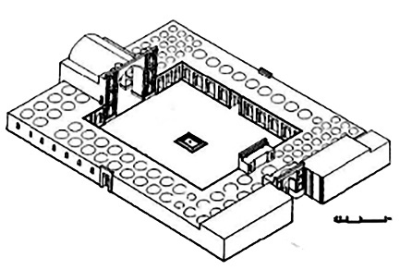
دوره تیموری | مسجد جامع ورزنه: مسجد جامع ورزنه دارای دو ایوان است. صحن مسجد به‌صورت مربع در شمال و جنوب با ایوان و در غرب و شرق با رواق‌های ساده‌ی آجری محدودشده است. ایوان اصلی بنا در ضلع جنوبی صحن واقع گردیده و بزرگ‌تر از ایوان شمالی است و بیشتر سطوح آن با کاشی معرق پوشیده شده است. سطوح گنبد خانه با کاشی‌کاری معرق، طاق‌نماها و محراب کاشی‌کاری تزیین و نماسازی شده است. | 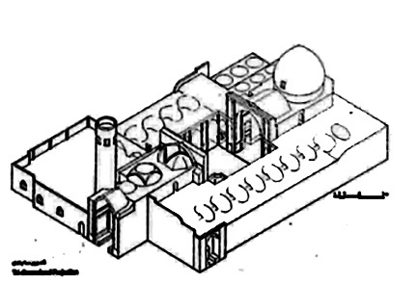
دوره تیموری | مسجد گوهرشاد: مسجد دارای چهار ایوان است که ایوان مقصوره بزرگ‌ترین ایوان است و 11 متر ارتفاع دارد و دارای مقرنس‌کاری و کاشی‌کاری بسیار زیبایی است. در این بنا به‌جز در زیر نیم گنبد که با گچ سفید پوشیده شده و نقاشی شده است، همه‌ی سطوح بیرونی و نمایان بنا را با کاشی پوشانده‌اند. | 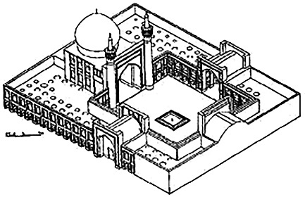
دوره صفوی | مسجد جامع مهاباد: این مسجد دارای دو ایوان است و ازنظر مشخصات فنی، شبستان بزرگ مسجد با سه فرش‌انداز، ۱۰ ستون سنگی و حجرات اطراف صحن بسیار موزون ساخته‌شده و مصالح به‌کاررفته در پی دیوارها، ستون‌ها و کف فرش شبستان از سنگ و دیگر قسمت‌ها از آجر است، مسجد و حجرات اطراف صحن آن، تزئین نشده و سادگی خاصی دارد. | 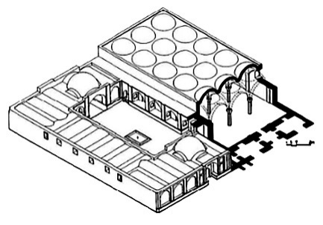
دوره صفوی | مسجد حکیم: با نقشه‌ای نامنتظم، در حدود ۸۰۰۰ مترمربع وسعت دارد؛ که مانند بسیاری از بناهای دوره صفویه از آجر ساخته‌شده است و از نوع مساجد چهار ایوانی است. این مسجد، از نوع مساجد بدون مناره و گنبد برجسته و بزرگ است و با نگاهی معمارانِ، به سبب نمایش شکوهمند طرح چهار ایوانی در مقیاسی بزرگ و داشتن آجرکاری، کاشی‌کاری، گره کشی و به‌ویژه خط بنّایی، در زمره آثار برجسته آن دوران، درخور ارزیابی است | 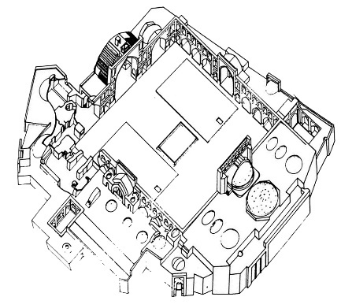
دوره صفوی | مسجد امام اصفهان: این بنا شاهکاری جاویدان از معماری، کاشی‌کاری و نجاری در قرن یازدهم هجری است. ارتفاع گنبد عظیم مسجد شاه ۵۲ متر و قطر آن ۲۳/۵ متر و ارتفاع مناره‌های داخل آن ۴۸ متر و ارتفاع مناره‌های سردر آن در میدان نقش‌جهان ۴۰ متر است. از نکات جالب در مسجد انعکاس صوت در مرکز گنبد بزرگ جنوبی است. | 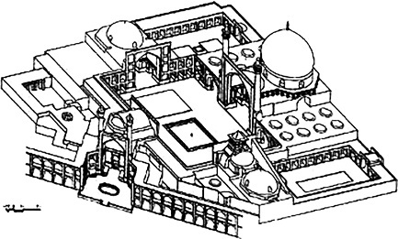
دوره قاجار | مسجد جامع همدان: مسجد جامع همدان دارای صحنی مستطیل شکل در میان، سه ایوان در جهت‌های جنوبی، شرقی و شمالی، چندین شبستان، گنبد، گنبد خانه و شش مناره و چند حجره است. این مسجد سه در ورودی دارد بنای مسجد جامع همدان دارای طرحی مستطیل شکل و چهار ایوانی ناقص است. | 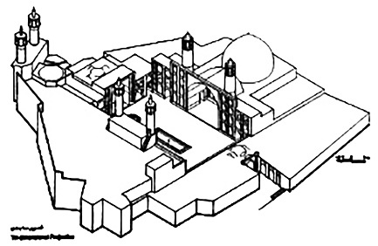
دوره قاجار | مسجد سید اصفهان: بنای مسجد به‌صورت مستطیل شکل (۸۵×۹۸ متر) روی‌هم ۸۰۷۵ مترمربع وسعت دارد و از چهار جهت به بیرون راه پیدا می‌کند و بنای آن شامل: سردر، صحن، ایوان، گنبد خانه، شبستان ستون‌دار، رواق و غرفه‌های دوطبقه اطراف صحن و صحن متناسب مسجد در اطراف با غرفه‌ها و حجره‌های دوطبقه و ایوان‌ها محدودشده است و در میانه حوضی دارد. | 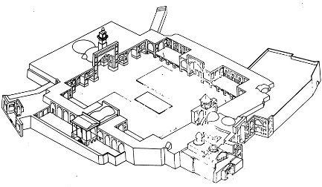
دوره قاجار | مسجد رحیم خان: مسجد دارای گنبدی بزرگ و خشتی با چندین نورگیر زیبا در ضلع جنوبی مسجد و در سمت قبله است. در دو طرف قبله نیز دو شبستان وسیع تعبیه‌شده است. محراب زیر گنبد باشکوه تمام کاشی‌کاری شده است. کاشی‌های هفت‌رنگ پرکار و باظرافت تمام و نقوش گل‌وبته در کنار کتیبه‌هایی با زمینه زرد و خطوط لاجوردی در کنار مقرنس‌کاری‌ها جلوه بسیار زیبایی به این محراب باشکوه بخشیده‌اند. شبستان بزرگ این مسجد یکی از بزرگ‌ترین شبستان‌های مساجد در اصفهان است. شبستانی آجری و پر از ستون که نمای خارجی آن در سده‌های اخیر کاشی‌کاری شده است. | 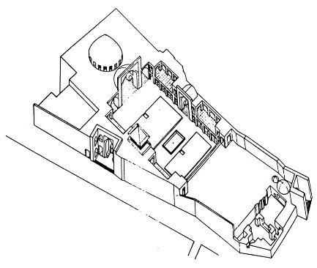

4- یافته‌ها
در جدول زیر عناصر و ارکان صحن هر مسجد آورده شده است و در ادامه به تحلیل و بررسی نمونه‌ها بر اساس شاخص‌های کالبدی و معیارهای هندسی پدیدارشناسانه از قبیل ابعاد: طول و عرض (همه عناصر و اجزا صحن شامل حیاط، ایوان‌ها، رواق‌ها، باغچه و حوض و مهتابی) و همچنین بررسی معیارهایی مثل فرم، تناسب، تقارن در صحن مساجد پرداخته‌شده است:

جدول 6. عناصر تشکیل دهندۀ موجود در صحن مساجد مورد بررسی
 |  | تیموری |  |  | صفویه |  |  | قاجار
 |  | مسجد جامع نیشابور | مسجد جامع ورزنه | مسجد جامع گوهرشاد | مسجد حکیم | مسجد امام اصفهان | مسجد جامع مهاباد | مسجد جامع  همدان | مسجد سید | مسجد رحیم خان
میانسرا | صحن | 1 | 1 | 1 | 1 | 1 | 1 | 1 | 1 | 1
میانسرا | حوض | 1 | 1 | _ | 1 | 1 | 1 | 2 | 1 | 1
میانسرا | باغچه | _ | _ | _ | 1 | _ | _ | _ | 1 | _
رواق |  | _ | 1 | _ | _ | _ | _ | _ | _ | _
مهتابی |  | _ | _ | _ | 2 | _ | _ | _ | 2 | 2
ایوان |  | 2 | 2 | 4 | 4 | 4 | 2 | 3 | 3 | 4

جدول 7. بررسی تناسبات و تقارن در اجزا و عناصر صحن مساجد تیموری
نام مسجد | نام عنصر |  |  | تناسبات |  |  |  | نوع تقارن | فرم
نام مسجد |  |  |  | عرض عنصر | طول عنصر | متناسب با |  | نوع تقارن | فرم
مسجد جامع نیشابور | صحن |  |  | 44.8 | 63.4 | 2√ |  | محوری | مستطیل
مسجد جامع نیشابور | حوض |  |  | 9.8 | 7 | 2√ |  | محوری | مستطیل
مسجد جامع نیشابور | ایوان | 1 |  | 20 | 11.6 | 3√ |  | محوری | مستطیل
مسجد جامع نیشابور | ایوان | 2 |  | 6.25 | 3.6 | 3√ |  | محوری | مستطیل
مسجد جامع ورزنه | صحن |  |  | 15.9 | 13.5 | 1.1 |  | محوری | مستطیل
مسجد جامع ورزنه | حوض |  |  | 2.5 | 4.4 | 3√ |  | محوری | نامنظم
مسجد جامع ورزنه | ایوان | 1 |  | 5.5 | 6.5 | 1.1 |  | محوری | مستطیل
مسجد جامع ورزنه | ایوان | 2 |  | 5.5 | 6.5 | 1.1 |  | محوری | مستطیل
مسجد جامع ورزنه | رواق |  |  | 3.6 | 24 | هر دهانه 5√ |  | محوری | مستطیل
مسجد گوهرشاد | صحن |  |  | 51 | 56 | 1.18 |  | محوری | مستطیل
مسجد گوهرشاد | ایوان | 1 |  | 9.5 | 16.5 | 3√ |  | محوری | مستطیل
مسجد گوهرشاد | ایوان | 2 |  | 9.5 | 16.5 | 3√ |  | محوری | مستطیل
مسجد گوهرشاد | ایوان | 3 |  | 20.7 | 9.3 | 4√ |  | محوری | مستطیل
مسجد گوهرشاد | ایوان | 4 |  | 20.7 | 9.3 | 4√ |  | محوری | مستطیل
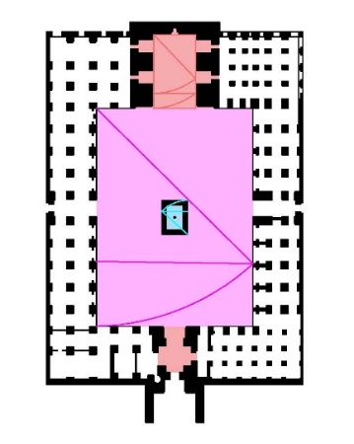 |  |  | 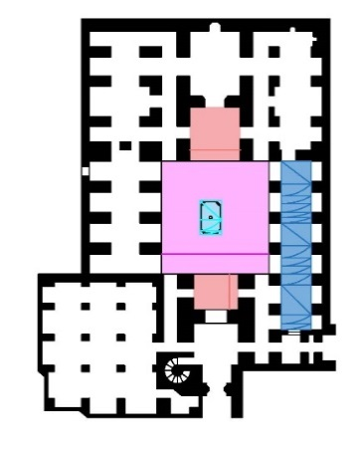 |  |  |  | 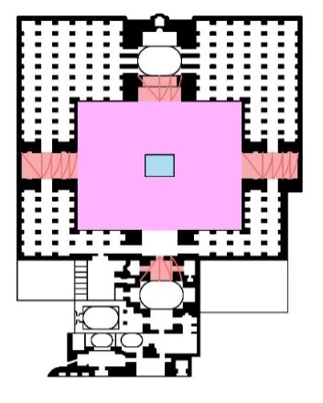
مسجد جامع نیشابور |  |  | مسجد جامع ورزنه |  |  |  | مسجد گوهرشاد

جدول 8. بررسی تناسبات و تقارن در اجزا و عناصر صحن مساجد صفوی
نام مسجد | نام عنصر |  |  | تناسبات |  |  |  | نوع تقارن | فرم
نام مسجد |  |  |  | عرض عنصر | طول عنصر | متناسب با |  | نوع تقارن | فرم
مسجد جامع مهاباد | صحن |  |  | 18.7 | 10.7 | 3√ |  | محوری | مستطیل
مسجد جامع مهاباد | حوض |  |  | 2.7 | 3.8 | 2√ |  | محوری | مستطیل
مسجد جامع مهاباد | ایوان | 1 |  | 3.8 | 4.4 | 1.1 |  | محوری | مستطیل
مسجد جامع مهاباد | ایوان | 2 |  | 38 | 4.4 | 1.1 |  | محوری | مستطیل
مسجد حکیم | صحن |  |  | 53 | 61 | 1.1 |  | محوری | مستطیل
مسجد حکیم | حوض |  |  | 8 | 11 | 2√ |  | محوری | مستطیل
مسجد حکیم | ایوان | 1 |  | 7.5 | 5 | 1.618 |  | محوری | مستطیل
مسجد حکیم | ایوان | 2 |  | 9.5 | 11 | 1.1 |  | محوری | مستطیل
مسجد حکیم | ایوان | 3 |  | 9.5 | 11 | 1.1 |  | محوری | مستطیل
مسجد حکیم | ایوان | 4 |  | 3.5 | 8 | 5√ |  | محوری | مستطیل
مسجد حکیم | مهتابی | 1 |  | 15 | 31 | 4√ |  | محوری | مستطیل
مسجد حکیم | مهتابی | 2 |  | 15 | 31 | 4√ |  | محوری | مستطیل
مسجد امام اصفهان | صحن |  |  | 50 | 70 | 2√ |  | محوری | مستطیل
مسجد امام اصفهان | حوض |  |  | 14 | 20 | 2√ |  | محوری | مستطیل
مسجد امام اصفهان | ایوان | 1 |  | 14 | 20 | 2√ |  | محوری | مستطیل
مسجد امام اصفهان | ایوان | 2 |  | 15 | 10.5 | 2√ |  | محوری | مستطیل
مسجد امام اصفهان | ایوان | 3 |  | 15 | 10.5 | 2√ |  | محوری | مستطیل
مسجد امام اصفهان | ایوان | 4 |  | 13 | 13 | 1 |  | محوری | مستطیل
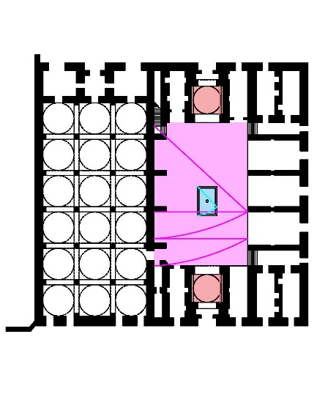 |  |  | 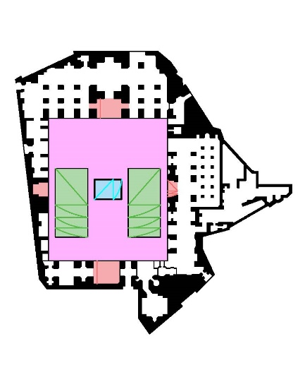 |  |  |  | 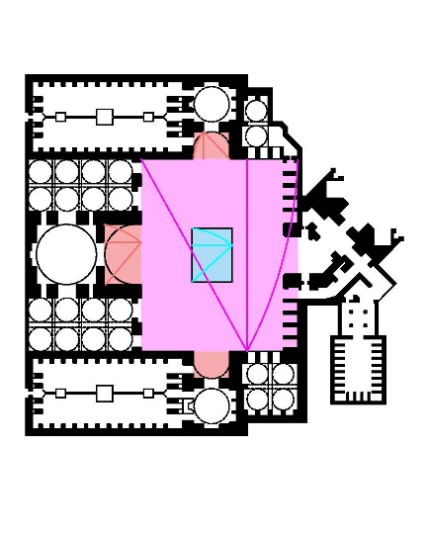
مسجد جامع مهاباد |  |  | مسجد حکیم |  |  |  | مسجد امام اصفهان

جدول 9. بررسی تناسبات و تقارن در اجزا و عناصر صحن مساجد قاجاری
نام مسجد | نام عنصر |  |  | تناسبات |  |  |  | نوع تقارن | فرم
نام مسجد |  |  |  | عرض عنصر | طول عنصر | متناسب با |  | نوع تقارن | فرم
مسجد جامع همدان | صحن |  |  | 27.8 | 39.3 | 2√ |  | محوری | مستطیل
مسجد جامع همدان | حوض | 1 |  | 4.6 | 13 | 8√ |  | محوری | مستطیل
مسجد جامع همدان | حوض | 2 |  | 1.5 | 1.5 | 1 |  | محوری | 8 ضلعی
مسجد جامع همدان | ایوان | 1 |  | 8.3 | 13.4 | 1.618 |  | محوری | مستطیل
مسجد جامع همدان | ایوان | 2 |  | 8.12 | 3.08 | 4√ |  | محوری | مستطیل
مسجد جامع همدان | ایوان | 3 |  | 10.20 | 4.60 | 5√ |  | محوری | مستطیل
مسجد جامع همدان | باغچه |  |  | 3.4 | 13.4 | 14√ |  | محوری | مستطیل
مسجد سید اصفهان | صحن |  |  | 47 | 53.8 | 1.1 |  | محوری | مستطیل
مسجد سید اصفهان | حوض |  |  | 8.4 | 11.9 | 2√ |  | محوری | مستطیل
مسجد سید اصفهان | ایوان | 1 |  | 6.4 | 9 | 7√ |  | محوری | مستطیل
مسجد سید اصفهان | ایوان | 2 |  | 2.8 | 5.7 | 4√ |  | محوری | مستطیل
مسجد سید اصفهان | ایوان | 3 |  | 2.25 | 5.7 | 2√ |  | محوری | مستطیل
مسجد سید اصفهان | باغچه | 1 |  | 15.5 | 35.4 | 4√ |  | محوری | مستطیل
مسجد سید اصفهان | باغچه | 2 |  | 15.5 | 35.4 | 4√ |  | محوری | مستطیل
مسجد رحیم خان | صحن |  |  | 14.6 | 17 | 3√ |  | محوری | مستطیل
مسجد رحیم خان | حوض |  |  | 3.1 | 4.35 | 2√ |  | محوری | مستطیل
مسجد رحیم خان | ایوان | 1 |  | 4.1 | 5.8 | 2√ |  | محوری | مستطیل
مسجد رحیم خان | ایوان | 2 |  | 1.5 | 1.5 | 1 |  | محوری | مستطیل
مسجد رحیم خان | ایوان | 3 |  | 2.9 | 2.5 | 1.1 |  | محوری | مستطیل
مسجد رحیم خان | ایوان | 4 |  | 2.9 | 2.5 | 1.1 |  | محوری | مستطیل
مسجد رحیم خان | مهتابی | 1 |  | 11.7 | 8.4 | 2√ |  | محوری | مستطیل
مسجد رحیم خان | مهتابی | 2 |  | 11.07 | 5.2 | 4√ |  | محوری | مستطیل
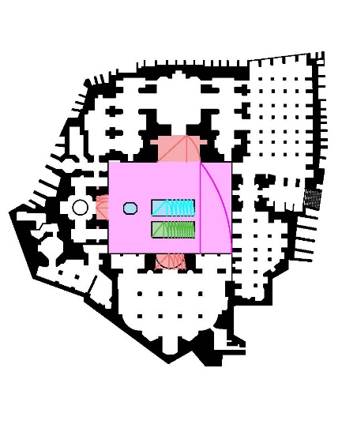 |  |  | 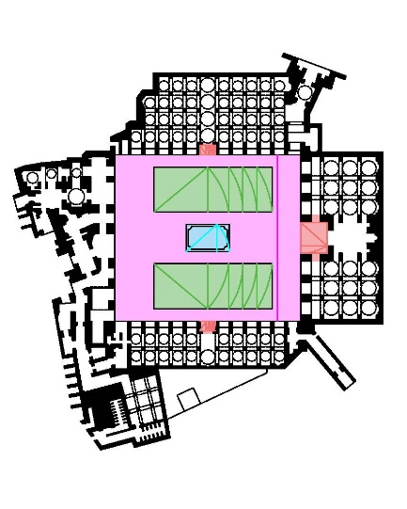 |  |  |  | 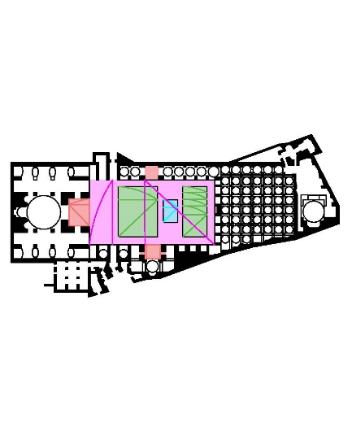
مسجد جامع همدان |  |  | مسجد سید اصفهان |  |  |  | مسجد رحیم خان

5- بحث و نتیجه‌گیری
با بررسی مؤلفه‌های هندسه و تناسب و تقارن در معماری (قاجار، صفوی، تیموری) اشتراکاتی حاصل می‌شود که اتفاقی نیست که علاوه بر بهره‌گیری از هندسه و تناسبات زرین ایرانی 3√ از اصول و تناسبات طلایی فیبوناچی نیز پیروی می‌کند و چنانچه با توجه به بررسی‌های صورت گرفته از 9 بنای انتخابی بیشتر آن‌ها از این تناسبات خواه به‌صورت آگاه و یا ناآگاه به‌کاررفته است و آنچه در این میان قابل‌توجه است در همه صحن‌های مساجد، وجود تقارن و تناسب است که در همه ارکان صحن مساجد رعایت شده است و این تحقیق در کنار تحقیق‌های مشابه دیگر می‌تواند به تکمیل مجموعه اطلاعاتی از کاربرد هندسه در معماری سنتی بیانجامد که بر مبنای آن به کشف زبان هندسه در معماری ایران پرداخت.
نکته مهم در اینجا این است که در همه مساجد سعی در ایجاد نمایشی از خلوص و ناب گرایی وجود دارد و همچنین شاخص‌هایی وجود دارند که تقریباً در همه صحن‌های مساجد فارغ از سبک‌های معماری ثابت‌اند و از عناصر تأثیرگذار در طراحی‌اند. به‌عنوان‌مثال عوامل طبیعی مانند آب و حوض و عوامل مصنوع مانند ایوان و برخی از عوامل در هر دوره‌ای به طراحی صحن مساجد اضافه شد مانند رواق و مهتابی که هر دو ابداع جدیدی است که در دوره‌های بعد به‌خصوص دوره‌ی قاجاریه متداول می‌شود.
بر اساس تحلیل شکلی صورت گرفته، در خصوص صحن مساجد موردبررسی، می‌توان از وجود نقاط اشتراکی در صحن‌های مساجد سخن گفت که عامل اصلی درروند شکل‌گیری این نوع معماری است، شاخص‌هایی که تقریباً در همه مساجد فارغ از سبک‌های معماری ثابت‌اند و در حقیقت این مؤلفه‌ها عامل شناخت و درک مخاطب از معماری و فضای قدسی صحن مساجد هستند و انتظار برای طراحی صحن مساجد معاصر این است که از این هندسه (کاربرد فرم‌های پایه مربع، دایره...) و تناسب (طلایی، دینامیک) در خطوط طراحی می‌تواند رویکرد مطلوبی را به همراه داشته باشد.
در این مقاله سعی شد تا پس از معرفی آثار و مشخص کردن معیارهای هندسی پدیدارشناسانه صحن مساجد از سه دوره تیموری، صفویه و قاجار مورد تحلیل و قیاس قرار گیرد و هندسه پنهان آن‌ها بازیابی شود با مقایسه این تحلیل و یافتن اشتراکات در استفاده از تناسبات هندسی در معماری سه دوره و یا به عبارتی با تحلیل چنین الگوهای متناسبی، این پژوهش توصیفی از کاربرد دانش هندسه توسط معماران در هر سه دوره است و می‌توان به این نتیجه دست‌یافت که استفاده از این الگوها و تناسبات در هر سه دوره از اصول اصلی طراحی آن‌ها بوده است.

6- تقدیر و تشکر
بدین وسیله مراتب سپاس و قدردانی خود را از پدر و مادرم که همیشه حامی من بوده اند و همچنین جناب آقای دکتر طبسی که در طی دوران انجام پژوهش راهبرم بوده اند؛ بیان می دارم.

7- منابع
- اردلان، ن.، و بختیار، ل. (1379). حس وحدت: سنت عرفانی در معماری ایرانی. ترجمه شاهرخ، ح. اصفهان: نشر خاک.
- دهخدا، ع. (1377). لغتنامه. انتشارات دانشگاه تهران. تهران
- آذرخرداد، ف.، ، هاشمی‌زرج‌آباد، ح.، زارعی، ع. (۱۳۹۷). ارزیابی هندسه کاربردی در نقشۀ سه بنای بقعۀ ابوبکر تایبادی، مسجد گوهرشاد و مدرسۀ غیاثیۀ خرگرد. مطالعات باستان‌شناسی پارسه، ۲(۴)، ۱۳۶-۱۲۱.
- بختیار نصرآبادی، آ.، پورجعفر، م.، و تقوایی، ع. (1394). تحلیلی بر نقش زیباشناسانه هندسه در شکل گیری فضای شهری چهارباغ عباسی. فصلنامه علمی-پژوهشی مطالعات شهری 5(17)، 41-54.
- بلخاری قهی، ح. (1388). سرگذشت هنر در تمدن اسلامی. پژوهشگاه فرهنگ و هنر اسلامی. تهران.
- بورکهارت، ت. (1386). مبانی هنر اسلامی. ترجمه نصری، ا. انتشارات حقیقت. تهران.
- رسولی، ا.، اعتصام، ا.، و مهرداد، م. (1399). سبک و تزیین معماری بناهای دوره تیموریان. هنر اسلامی، 16(37)، 110-128.‎
- رضائی‌نیا، ع. (1396). صورت ایوان در معماری ایرانی، از آغاز تا سده‌های نخستین اسلامی. مطالعات معماری ایران، 6(11)، 125-144.
- زرگر، ا، ندیمی، ح.، و مختارشاهی، ر. (1386). راهنمای معماری مسجد. انتشارات دید. تهران.
- کمالی، م. (1389). بررسی معماری دوره قاجار. دو فصلنامه تخصصی دانش و مرمت و میراث فرهنگی، 5(4)، 47-54.
- گروتر، ی. (1386). زیبایی شناسی در معماری. ترجمه پاکزاد، ج.، و همایون، ه. دانشگاه شهید بهشتی، مرکز چاپ و انتشارات. تهران.
- فون مایس، پ. (1386). نگاهی به مبانی معماری، از فرم تا مکان. ترجمه آیوازیان، س. انتشارات دانشگاه تهران. تهران.
- نقره کار، ع. (1387). درآمدی بر هویت اسلامی در معماری و شهرسازی. تهران: نشر پیام سیما.
- نوایی، ک.، حاج قاسمی، ک. (1390). خشت و خیال: شرح معماری اسلامی ایران. :دانشگاه شهید بهشتی و سروش. تهران.
- یورماکا، ک. (1391). مقدماتی بر روش‌های طراحی (معماری). ترجمه: بذرافکن، ک. تهران: انتشارات دانشگاه آزاد اسلامی، واحد تهران مرکزی.

Geometric Morphology of Islamic Mosques Courtyards in Iran
(Comparative Examples: 9 Mosques from Timurid, Safavid and Qajar Periods)

Nazanin Nasternpour¹, Mohsen Tabasi*²
1. PhD Researcher in Architecture, Faculty of Art and Architecture, Islamic Azad University, Mashhad Branch, Mashhad, Iran.
Nazanin.nastaranpour@gmail.com

2. Associate Professor, Department of Architecture, Faculty of Art and Architecture, Islamic Azad University, Mashhad Branch. (Corresponding Author).
tabassi_mohsen@yahoo.com

Abstract
Places of worship, especially mosques, are considered one of the richest platforms for the evolution and exaltation of the human spirit and possess great significance. The geometry of these buildings is considered one of their common and regular features, having specific proportions and rules. Also, it has created an intangible heritage identity for the contemporary era. Knowing and interpreting these proportions can play an important role in repairing and reusing the historic building, using them in future architectures, and elevating the new architecture. This research aims to discover similarities and differences between cultural platforms from the Timurid to Safavid eras by reviewing the principles and proportions using geometric analysis. To identify the mathematical relationships of the architectural body of mosques' courtyards and understand their geometrical proportions, this research has used the combined method of historical interpretation based on valid evidence and logical reasoning of the mathematical type. Based on this, the sides and proportions of the courtyards and constituent parts of 9 Timurid, Safavid, and Qajar mosques have been subjected to numerical analysis based on Euclidean-longitudinal calculations and the scale of proportions in the courtyard plan of the mosques. Findings of this research indicate that the geometry of the courtyard and components of the discussed mosques have employed golden proportions, and Mahtabi halls attached to the mosque courtyards during the Safavid period have been developed in the same proportions through the Qajar period.
Keywords: Geometric order, Proportions, Mosque courtyards, Morphology, Islamic architecture of Iran.



. منظور از علوم دقیقه در تمدن اسلامی ریاضیات، نجوم و علم الحیل است.
. Topkapi Palace Museum
- Autodesk AutoCAD 2020
- AREA command
- Microsoft Excel 2019

